Тренажер с посимвольным контролем процесса решения линейного дифференциального уравнения методом Бернулли-Фурье
Попов А.А.
Программа предназначена для выработки навыков использования метода Бернулли-Фурье у студентов при решении линейных дифференциальных уравнений первого порядка и для организации контроля процесса решения.
При определении первообразной функции интеграла по переменной x возможны 2 варианта: во втором варианте первообразная получается в виде логарифма сложной функции, в первом варианте для преобразования первообразной функции к логарифму используется основное логарифмическое тождество. При щелчке по исходному уравнению оно заменяется другим уравнением любого из двух вариантов. При щелчке по прямоугольникам с 1 или с 2 генерируются в одном случае задачи первого варианта, в другом - второго варианта.
Для исключения лишних ошибок программа не реагирует на нажатие клавиш, когда клавиатура переключена в режим ввода русских букв.
Исходный комментарий исчезает при нажатии клавиши ”Delete” и вновь появляется при наведении указателя мыши на прямоугольник с названием ”Информация”.
На рисунках 1-8 приведено решение одной из задач с возможными ошибками.
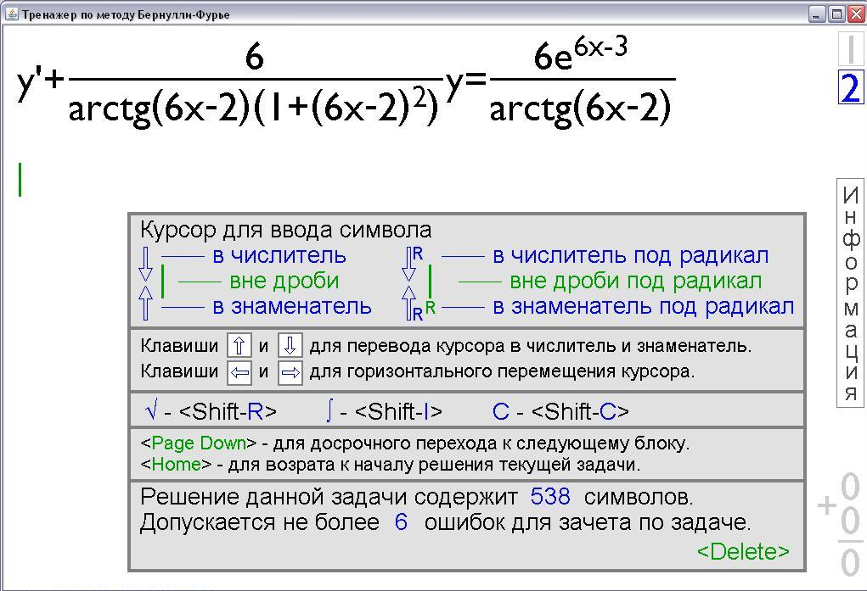
Рис.1. Исходное окно программы-тренажера.
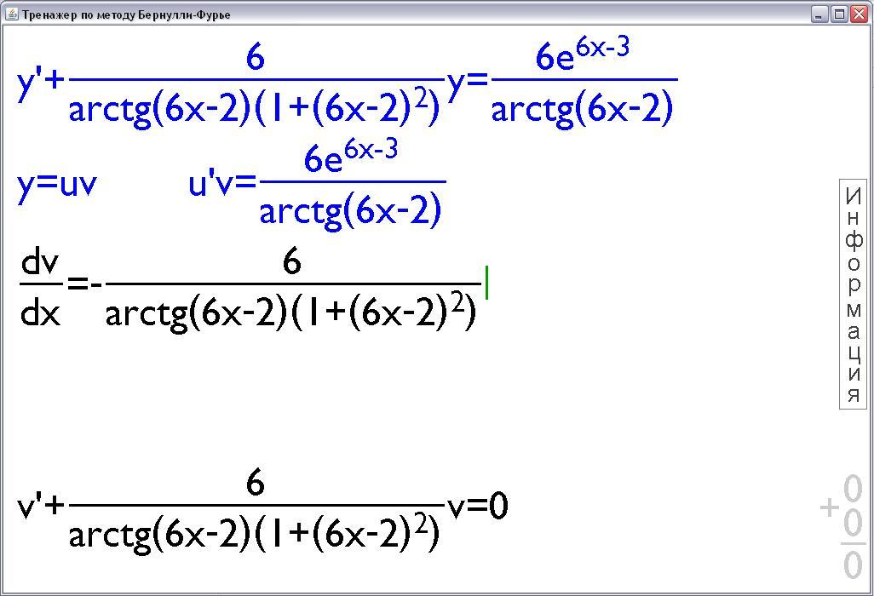
Рис.2. Процесс разделения переменных при нахождении v для решения y=uv.
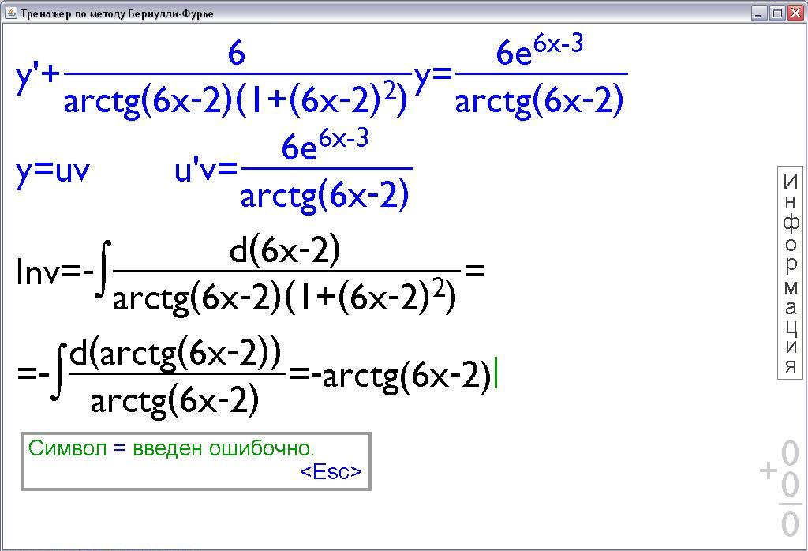
Рис.3. Знака равенства нет в данном блоке, а переход к следующему блоку будет произведен, если будет вставлен знак логарифма и пара круглых скобок.
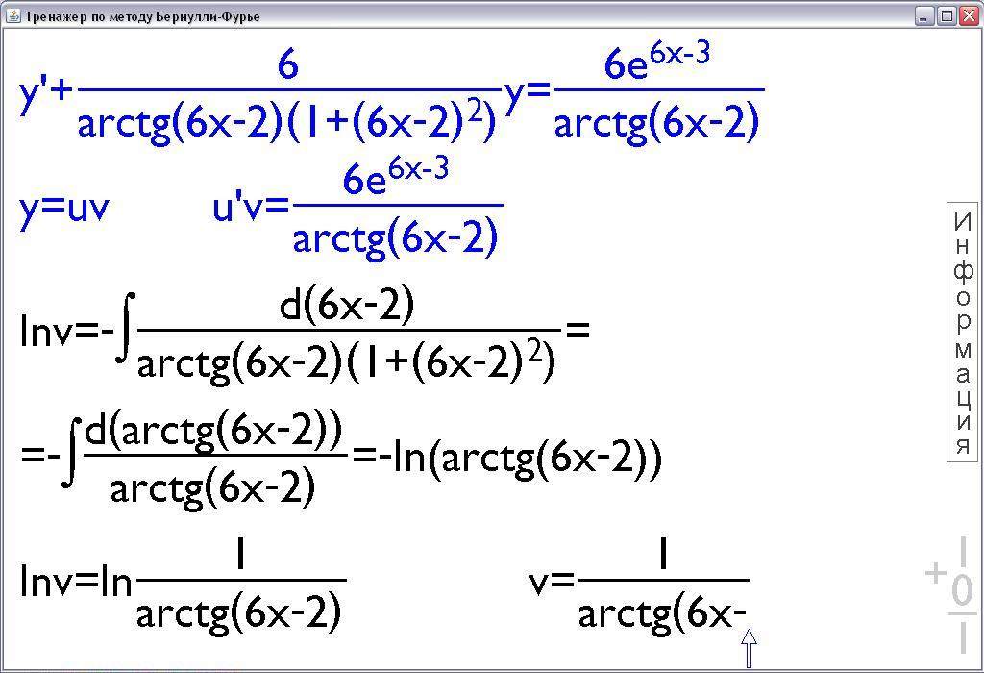
Рис.4. Завершение процесса нахождения функции v.
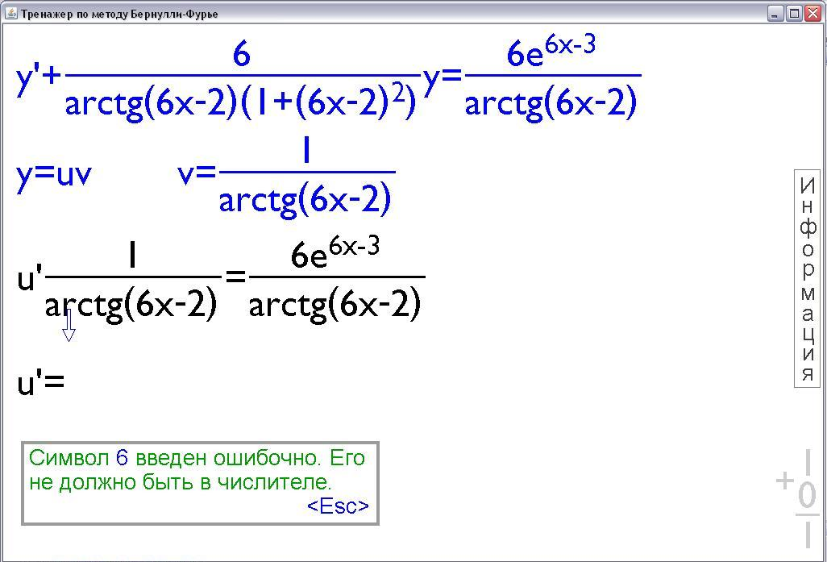
Рис.5. После умножения обеих частей уравнения на arctg(6x-2) выражение не будет содержать дробей.
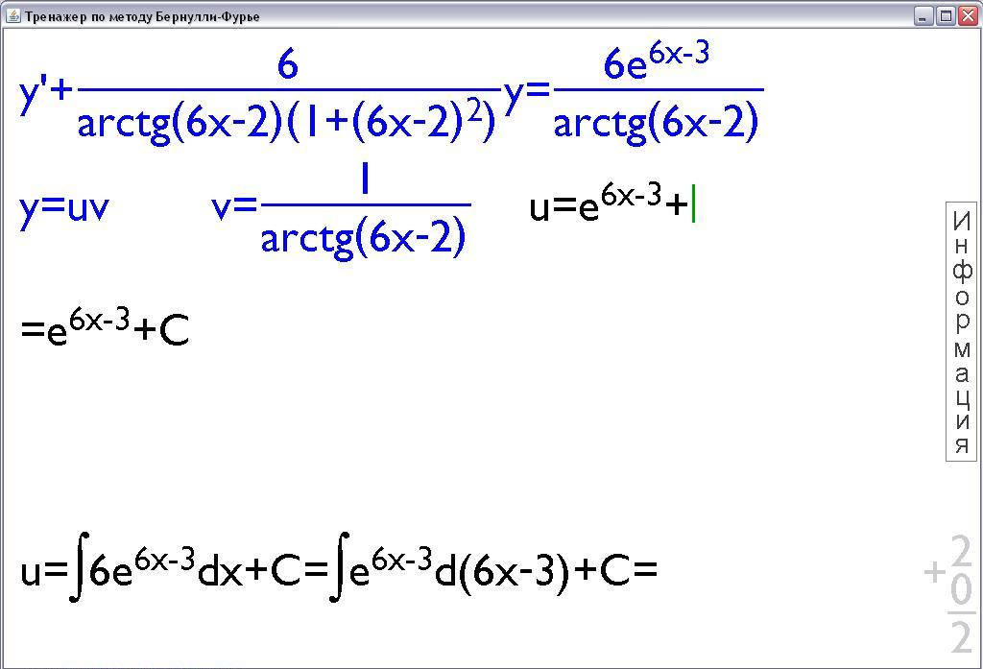
Рис.6. Переписывание найденного выражения для функции u решения y=uv.
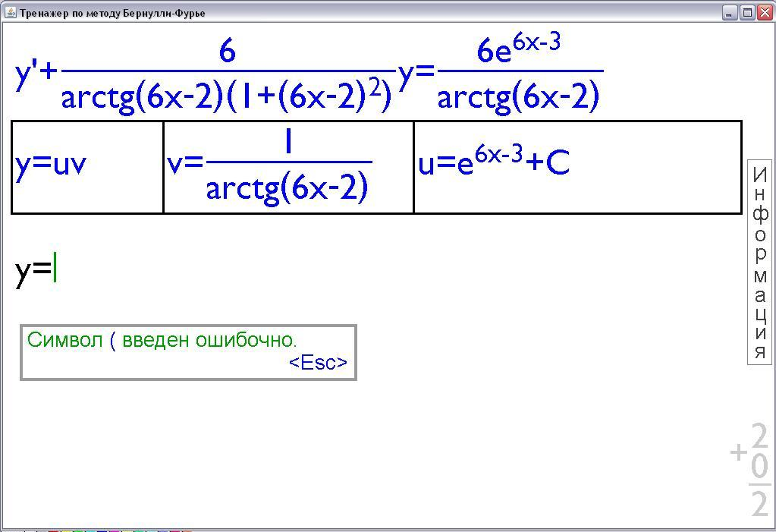
Рис.7. Выражение для функции v представлено в виде дроби, поэтому u записывается в числителе выражения y=uv без скобок.
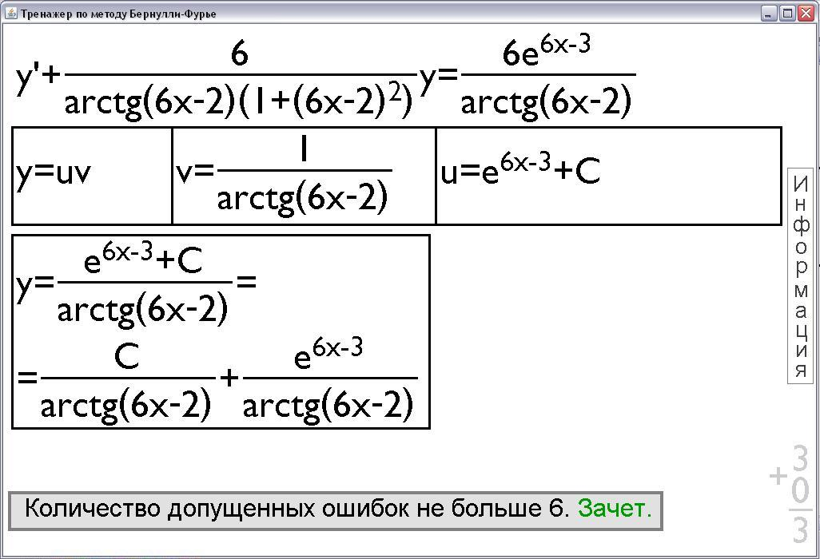
Рис.8. Вывод заключительного комментария.

